
「112學年 社會責任實踐計畫」活動記錄表
USR子計畫 | □ 子計畫1：創生共學 ■ 子計畫4：創新休閒  □ 子計畫2：精品茶葉 □ 子計畫5：ESG碳中和  □ 子計畫3：食農教育 □ 校務Hub：XXX
子計畫主持人 | 何惠珍 | 兼任助理 |  | 許翔皓
活動名稱：台灣東方美人茶&世界冠軍茶品飲沙龍講座[場域：茗揚茶葉商行]
日期/時間：  113年8月8日台灣東方美人茶&世界冠軍茶品飲沙龍講座 |  |  | 地點：仁愛樓翻轉教室
主講者/與會人：張家齊
執行成效 | 量化指標：  校內參與：教師：18 人、學生： 人、專任助理： 人  跨校參與：教師： 人、學生： 人、專任助理： 人  場域參與：場域夥伴人數：1  其他參與：5 中央政府人數：人、地方政府人數： 人、NGO/NPO： 人  - 滿意度調查  質化指標:  - 參與者對台灣茶文化的認識與興趣提升  - 參與者互動與參與度的積極性  - 茶品飲體驗的滿意度
活動紀要 | 台灣東方美人茶&世界冠軍茶品飲沙龍講座於8/8在仁愛樓翻轉教室成功舉行，吸引了眾多校內茶愛好者參加。主講人為冠軍茶師張家齊先生，他以深入淺出的方式介紹了東方美人茶的起源、特色及製作工藝，並帶領參與同仁品嚐了數款獲獎茶品。透過現場示範和詳細解說，大家不僅學習了正確的品茶方法，更深刻體會到茶葉的多樣風味與文化底蘊。活動期間，張先生與參加者進行了熱烈的互動，解答了大家對茶葉的各種疑問，並分享了他對茶文化的見解。整場活動氣氛輕鬆而專業，參與同仁們表示收穫頗豐，對台灣優質茶葉有了更深的認識。活動圓滿結束，為推廣台灣茶文化和提升大眾對東方美人茶的認識作出了積極貢獻。
檢討與建議
附件：1. 每次活動之簽到單(掃描檔)；2. 每次活動之照片2~6張，並請加註說明
活動剪影
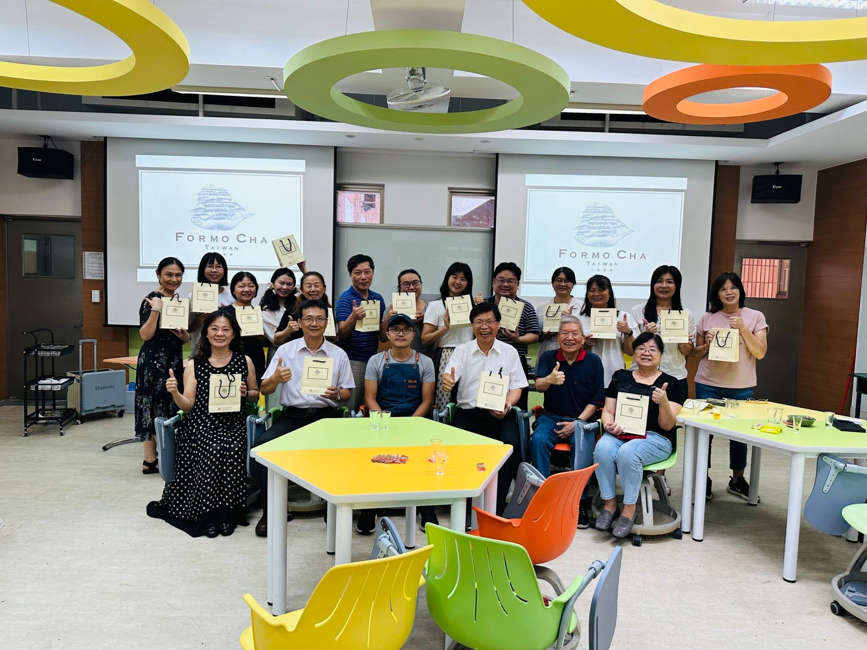 | 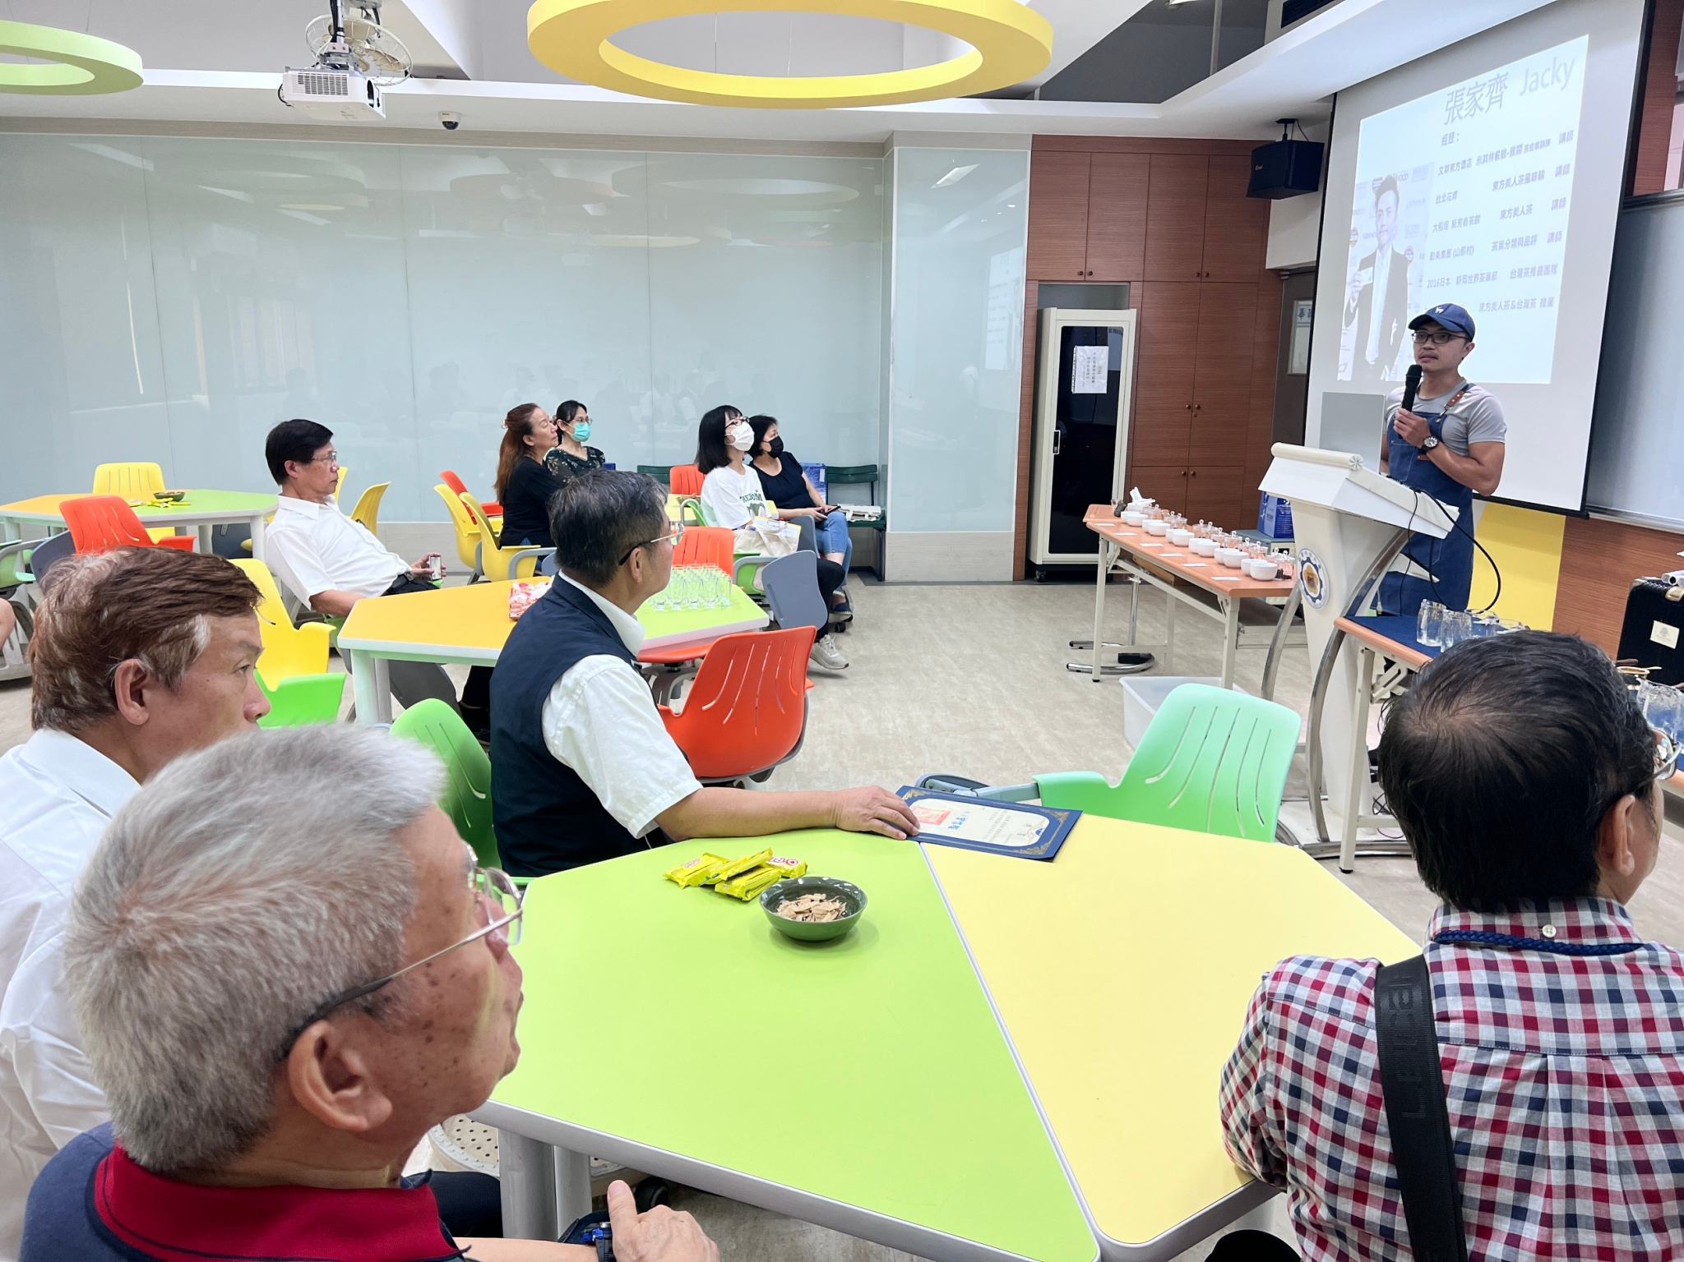
說明：8月8日全體合影 | 說明：8月8日介紹東方美人茶
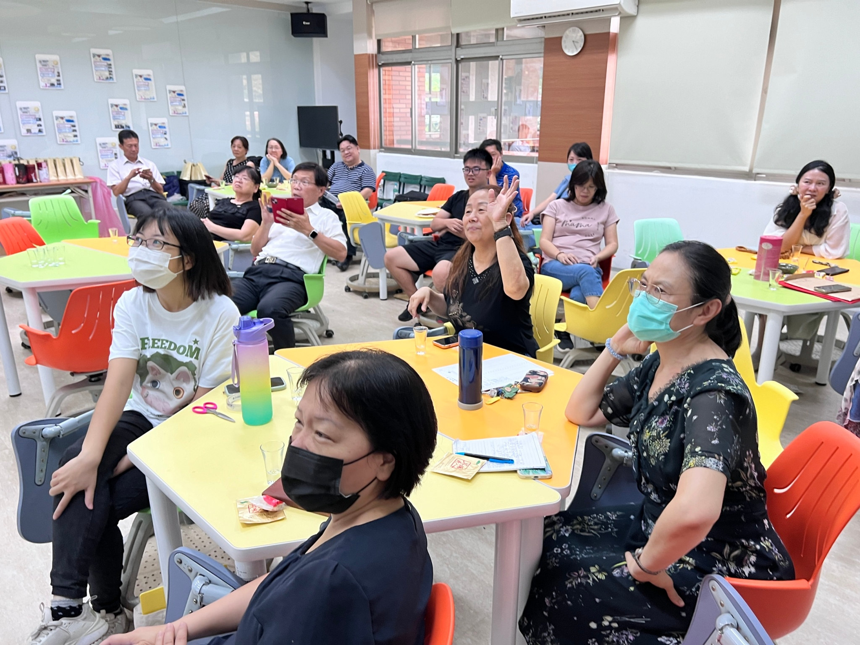 | 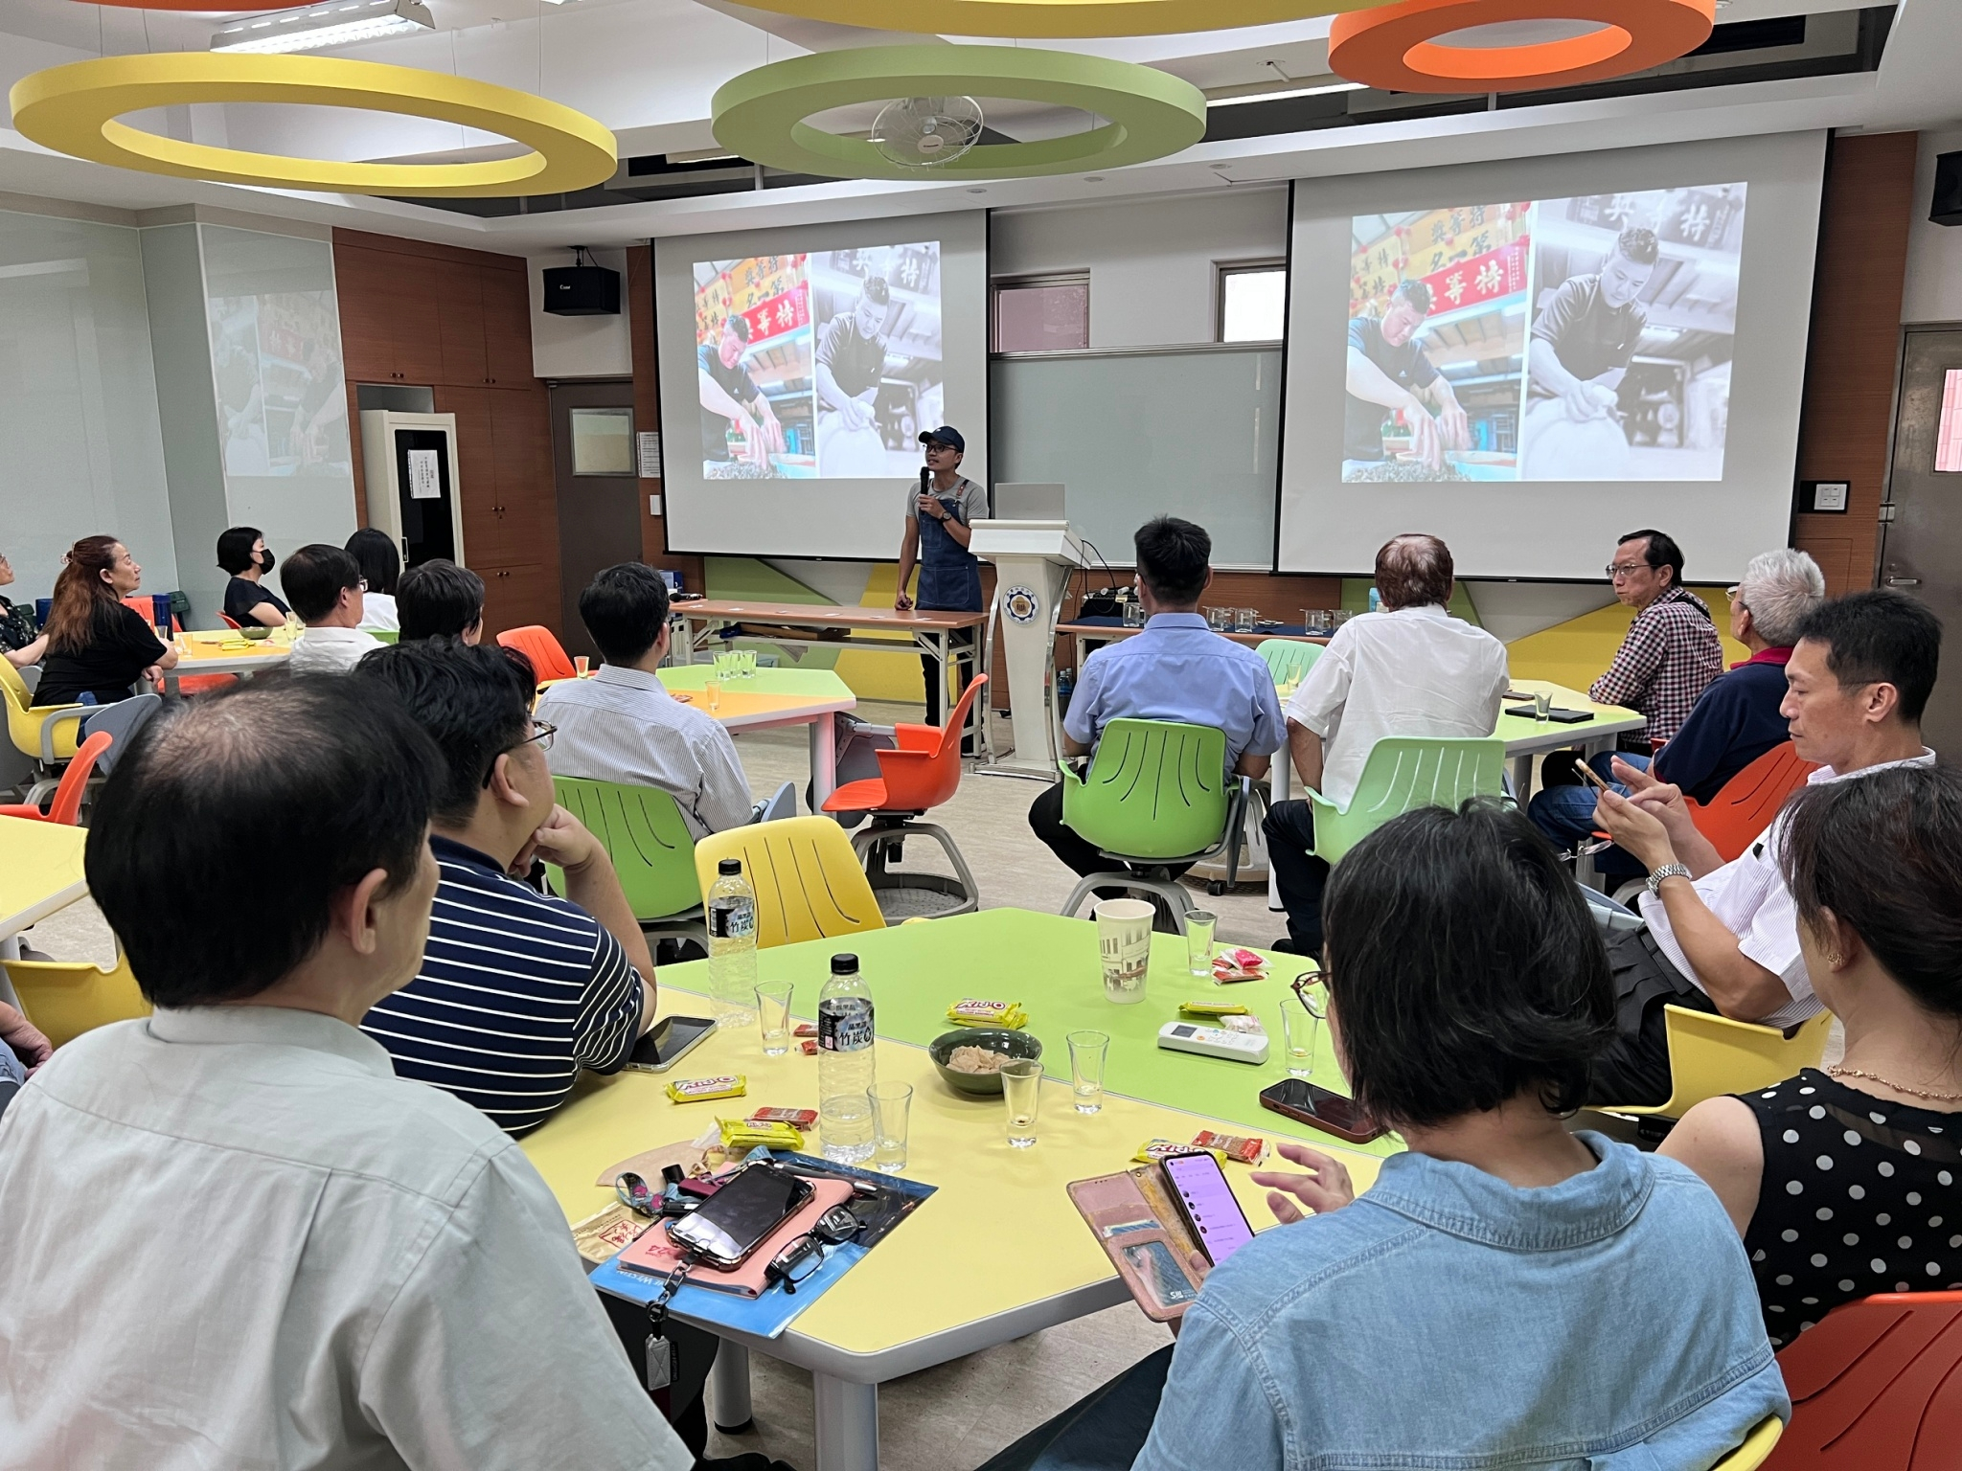
說明：8月8日專心聆聽 | 說明：8月8日專心聆聽
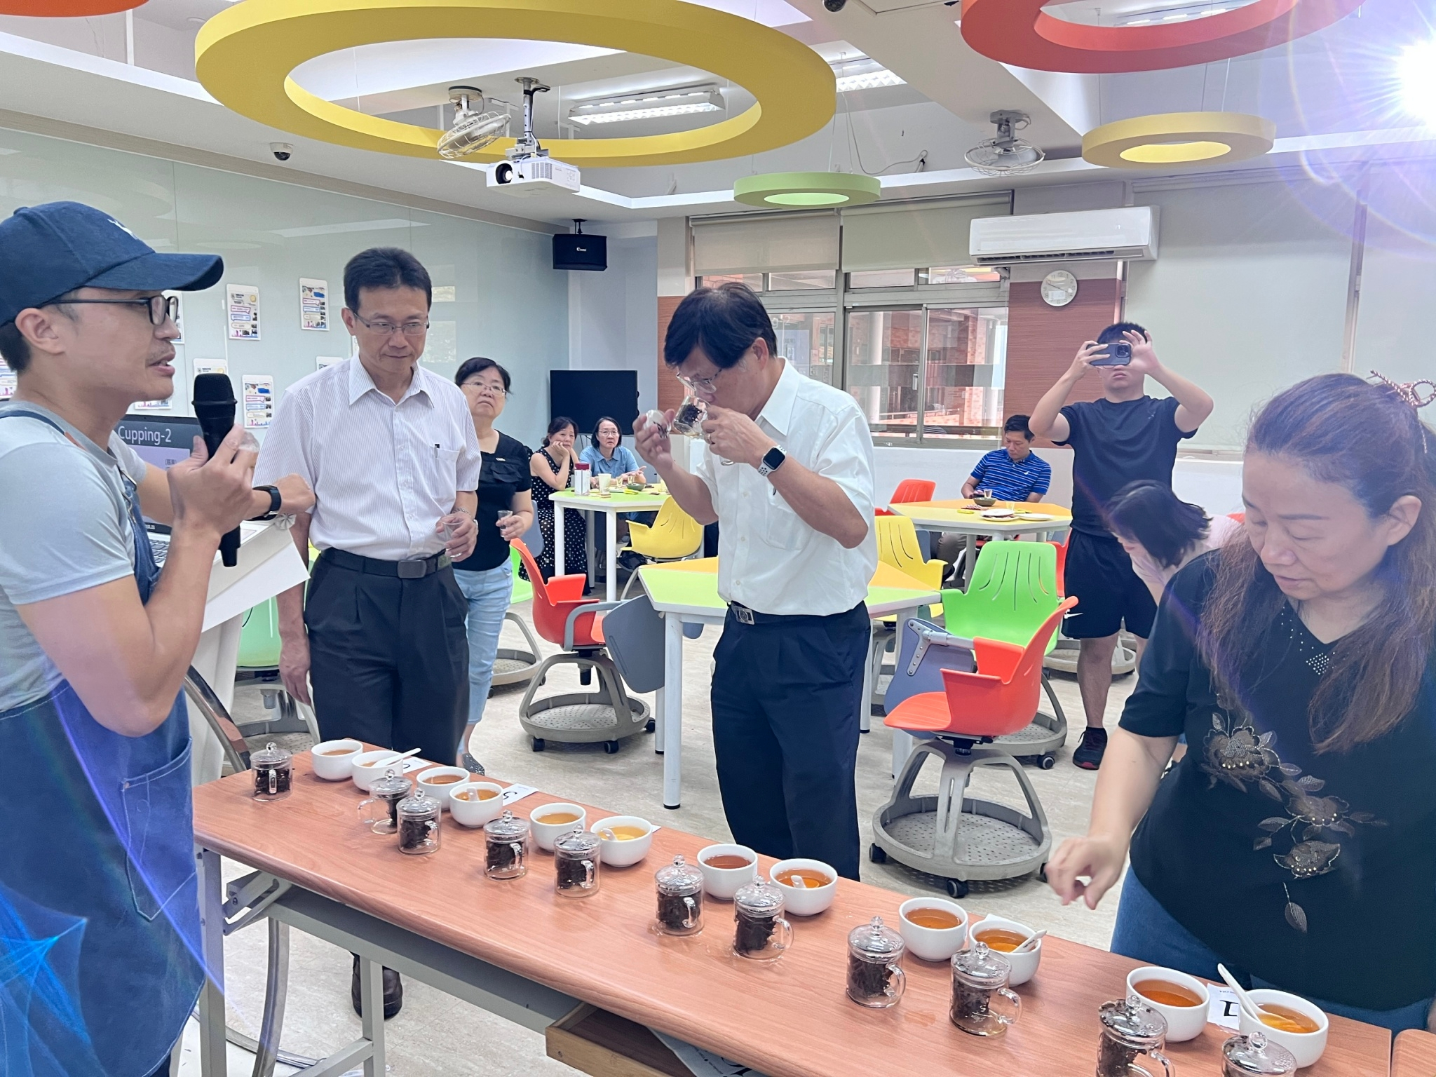 | 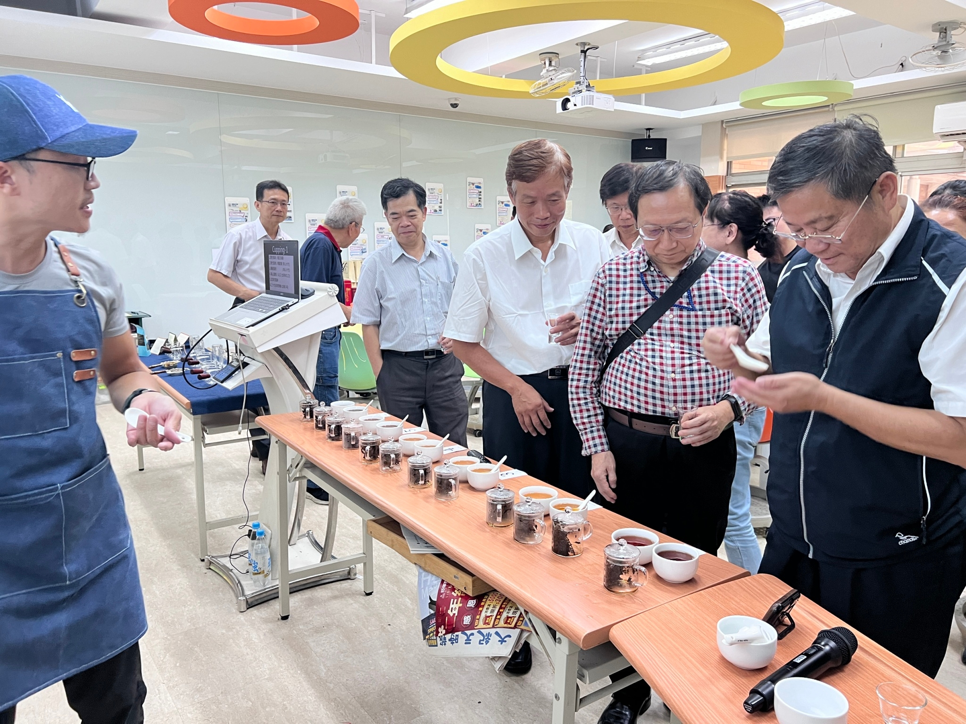
說明：8月8日參與嘉賓品茶 | 說明： 8月8日參與嘉賓品茶
相關附件 | □議程 □簽到單 □宣傳海報 □簡報 □其他___________ (請勾選可提供之附件)
注意事項：
1.請於活動辦理後將此「活動記錄表」連同經費核銷單據送交大學社會責任辧公室，並傳至綜一館11室USR中心，檔名為「XXX活動紀錄表【子計畫X】日期活動名稱」。
2.相片或相關附件，檔名為「XXX成果附件【子計畫X】日期活動名稱。
活動剪影（ 諮詢）
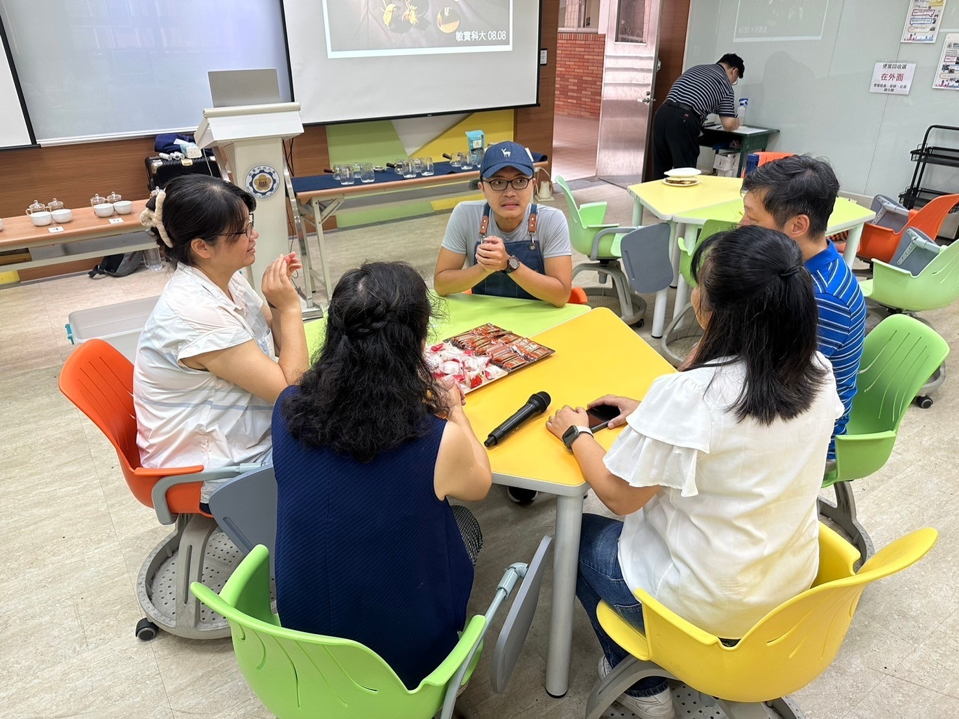 | 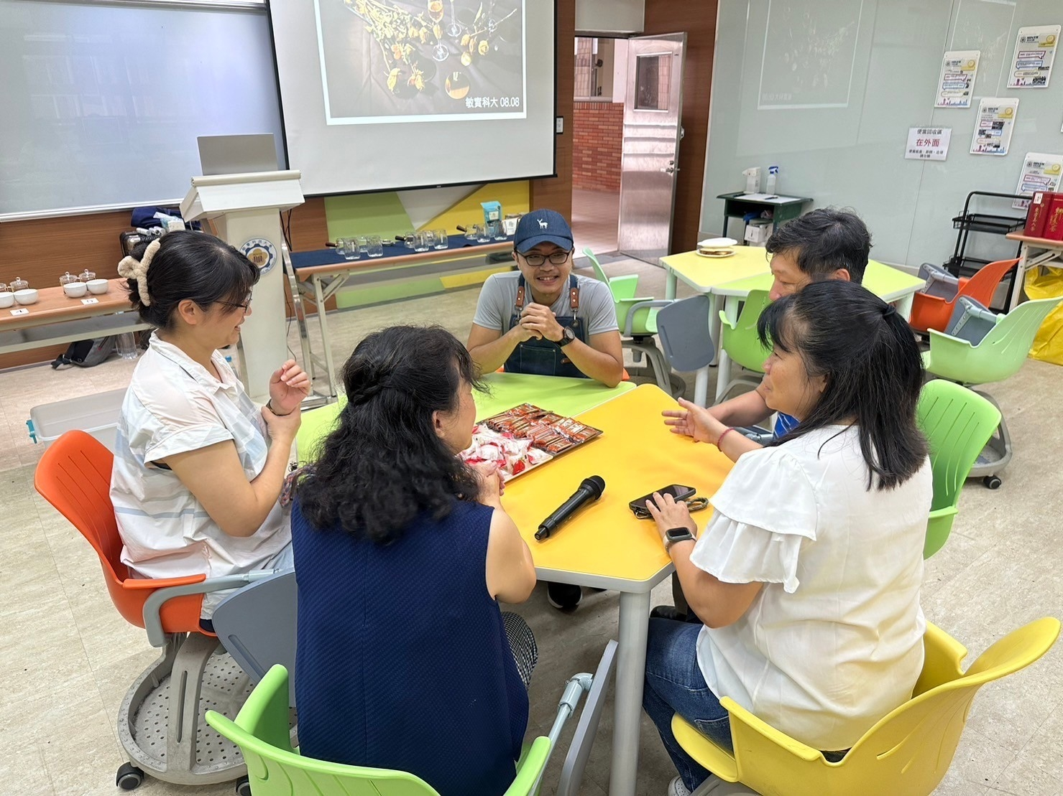
說明：8月8日茶烘焙諮詢 | 說明：茶烘焙諮詢
說明： | 說明：
說明： | 說明：
相關附件 | □議程 □簽到單 □宣傳海報 □簡報 □其他___________ (請勾選可提供之附件)
注意事項：
1.請於活動辦理後將此「活動記錄表」連同經費核銷單據送交大學社會責任辧公室，並傳至綜一館11室USR中心，檔名為「XXX活動紀錄表【子計畫X】日期活動名稱」。
2.相片或相關附件，檔名為「XXX成果附件【子計畫X】日期活動名稱。

簽到表(掃描檔)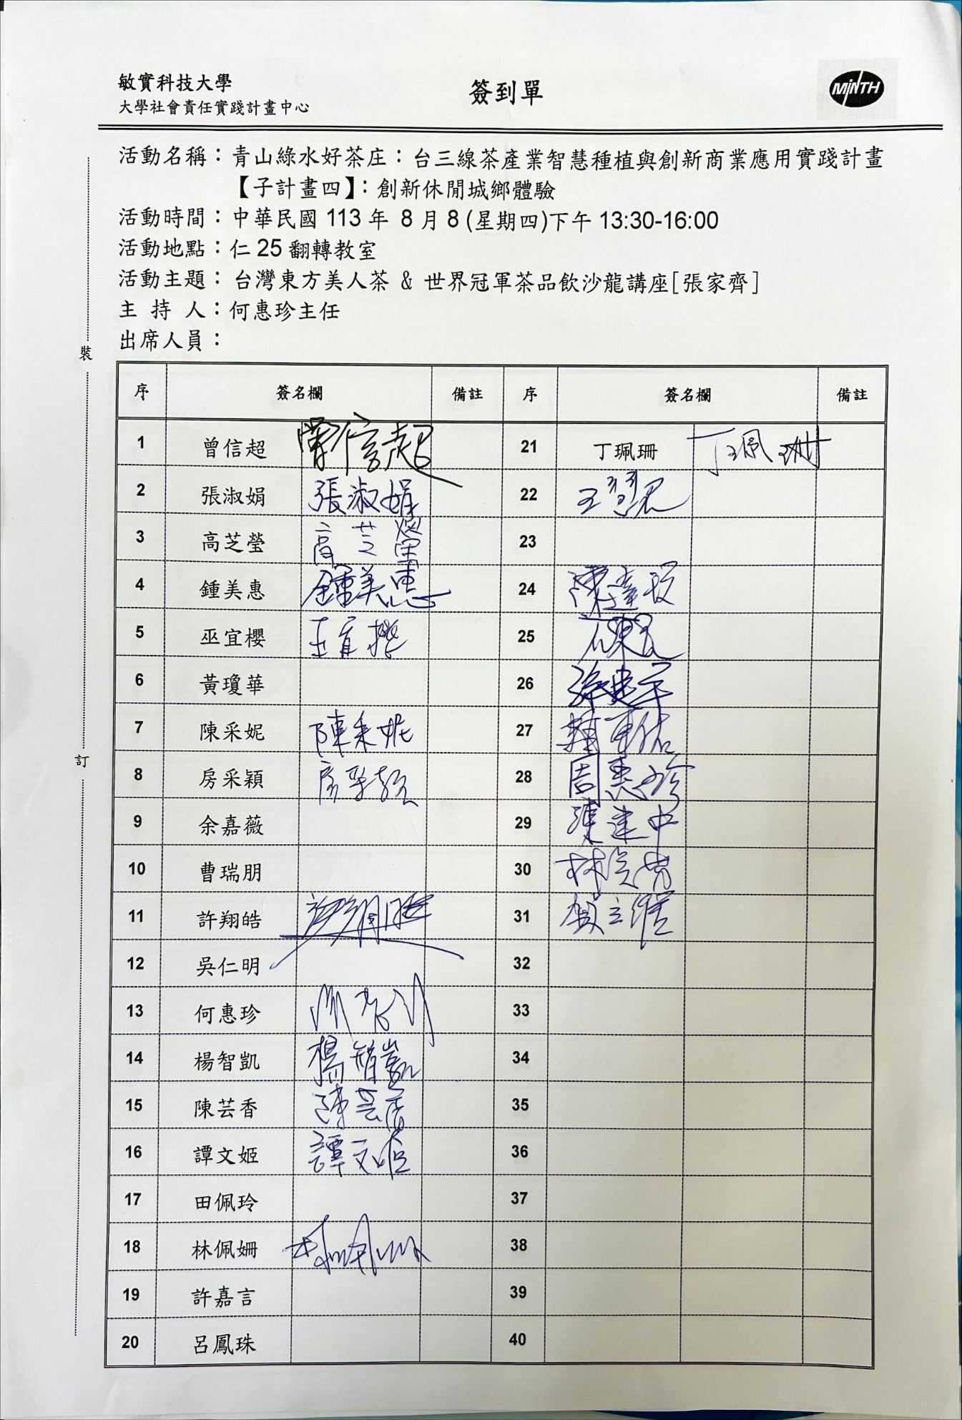
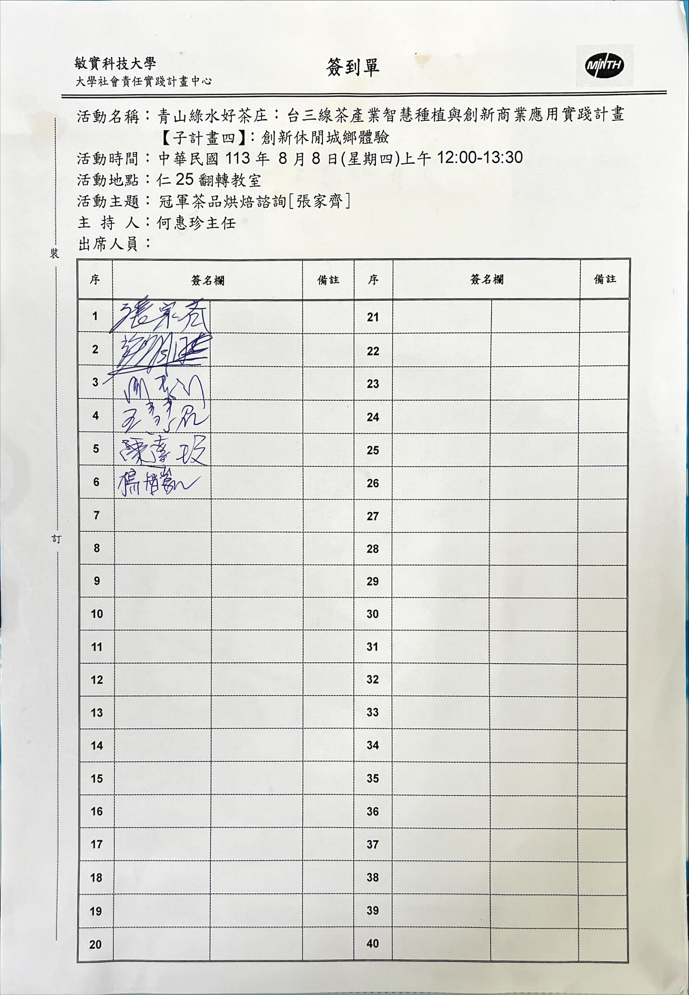

問題意識與目標： | 問題意識：如何透過活動讓參加者更深入了解茶和茶文化，並促進地方特色產品的創新和推廣？  目標：  - 喚醒大眾對台灣傳統茶文化的關注，特別是推廣東方美人茶的文化價值。  - 提升消費者對台灣優質茶葉的認識與品味，促進茶文化的傳承與發展。  - 透過冠軍茶師的專業講解，讓參加者深入體驗茶葉的風味，並加強對台灣茶葉文化的認同與喜愛。
執行重點與方法： | - 專題講座：邀請冠軍茶師張家齊先生講解東方美人茶的歷史、產地特色與製作工藝，讓參加者對茶葉有全面的認識。  - 品飲體驗：安排多款茶品的實際品飲環節，讓參加者親身體驗茶葉的風味差異，增強學習的實感與記憶。  - 互動環節：設置問答與交流環節，鼓勵參加者提出問題並分享心得，促進互動與學習效果。
推動成果與亮點： | - 吸引眾多茶文化愛好者參與，達到預期的參加人數，顯示出活動在吸引目標群體方面的成功。  - 參加者對東方美人茶的歷史與製作工藝有了深入了解，並透過品飲體驗對台灣優質茶葉的風味有了更高的認識與評價。  - 超過80%的參加者表示對茶文化產生了更濃厚的興趣，並願意進一步學習與推廣台灣茶文化。
社會影響效益： | - 提升了社會大眾對台灣茶文化的認識與重視，特別是在年輕一代中，引起了對傳統文化的興趣與關注。  - 促進台灣茶文化的傳承與發展，強化了茶文化在現代社會中的存在感與影響力。  - 透過活動的推廣，提升了台灣優質茶葉在國內外市場上的認知度，助力台灣茶文化的國際化發展。

